甲骨拼合第一一七則
首都師范大學文學院 莫伯峰
A:合30894（庫1147、美157）
B:上博21691.14
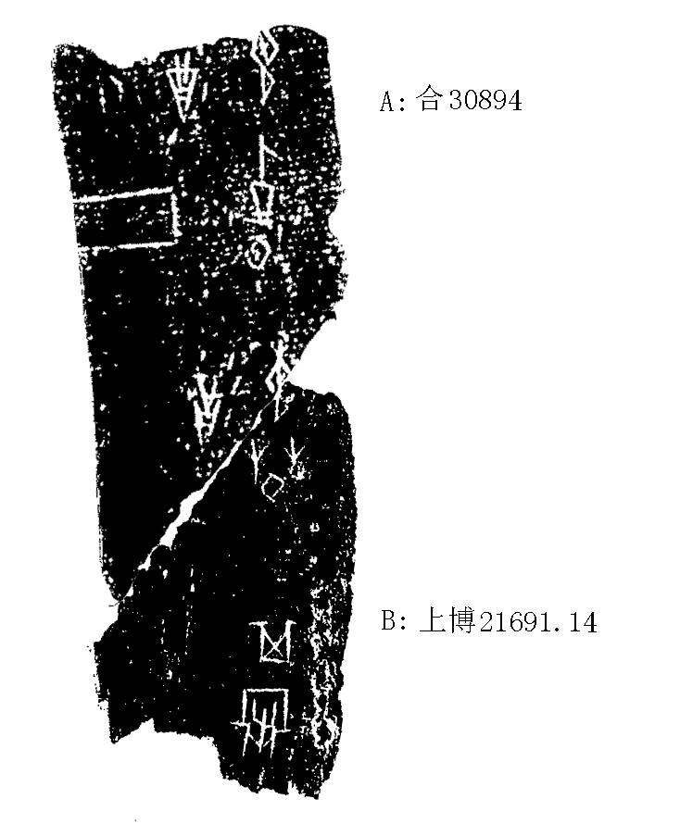
釋文及說明：
（1）其牢。
（2）惠莫（暮）酒。
（3）惠酒。
A、B兩版都為無名類字體，有殘字“惠”可以拼對，而且邊緣基本密合，辭例通暢。因此我們認為應可以拼合。

（拼合得到黃天樹師指導，谨致感謝！）

